**FORMATO PARA EL DESARROLLO DE COMPONENTE FORMATIVO**

| PROGRAMA DE FORMACIÓN | English Does Work – Level 11 |
| --- | --- |

| COMPETENCIA | 240202501- Interactuar en lengua inglesa de forma oral y escrita dentro de contextos sociales y laborales según los criterios establecidos por el marco común europeo de referencia para las lenguas. | RESULTADOS DE APRENDIZAJE | 240202501-01 - Reportar información de ofertas laborales, profesiones y carreras a partir de un argumento y/o requerimiento específico. |
| --- | --- | --- | --- |

| NÚMERO DEL COMPONENTE FORMATIVO | CF01 |
| --- | --- |
| NOMBRE DEL COMPONENTE FORMATIVO | *Let's talk and report about work topics the polite way* / Hablemos e informemos sobre temas de trabajo de manera educada |
| BREVE DESCRIPCIÓN | *This component will focus on reported speech, that is, how to report information with different reporting verbs, in different grammatical tenses, and even with different modal verbs. Different aspects of connected speech will also be learned, which tell us when to put the words together or when not.*  Este componente se enfocará en el discurso indirecto, o sea en cómo reportar información con diferentes verbos informativos, en diferentes tiempos gramaticales y hasta con diferentes verbos modales. También se aprenderán diferentes aspectos del discurso conectado, que nos indican cuándo juntar las palabras o cuándo no. |
| PALABRAS CLAVE | *blending sounds* (sonidos combinados), *modal verbs* (verbos modales), *reporting verbs* (verbos para reportar), *verb tenses* (tiempos verbales) |

| ÁREA OCUPACIONAL | 4 - Ciencias sociales, educación, servicios gubernamentales y religión. |
| --- | --- |
| IDIOMA | Inglés / Español |

1. **TABLA DE CONTENIDOS**

**Introducción**

**1. *Use of reporting verbs in the past, present, and future tenses* (Uso de los verbos para reportar en los tiempos pasado, presente y futuro)**

**2. *Modal verbs* (verbos modales)**

**3. *Blending sounds like a native* (Ligando sonidos como un nativo)**

1. **INTRODUCCIÓN**

Este nivel de formación bilingüe se enfoca en narrar lo que otras personas dijeron, con la ayuda del **discurso indirecto,** en todos los tiempos verbales, o con **diferentes tiempos modales**, y sus diferentes cambios a la hora de reportar, porque no se expresa la información en el mismo tiempo cuando el orador original la dijo que cuando retransmitimos el mensaje. Para esto, vamos a hacer mucho énfasis en usar diferentes verbos para reportar, no solamente los más comunes: "***say***", "***tell***" y "***ask***". Y por último, se practicará **mezclar sonidos** y palabras con diferentes aspectos del discurso conectado, para sonar más natural a la hora de hablar y para entender mejor lo que nos dicen cuando escuchamos a alguien más. Partiendo de lo anterior, le damos la bienvenida al estudio de este componente formativo y, para comenzar, se invita a explorar el video que se presenta a continuación



1. **DESARROLLO DE CONTENIDOS**
2. ***Use of reporting verbs in the past, present, and future tenses* (Uso de los verbos para reportar en los tiempos pasado, presente y futuro)**

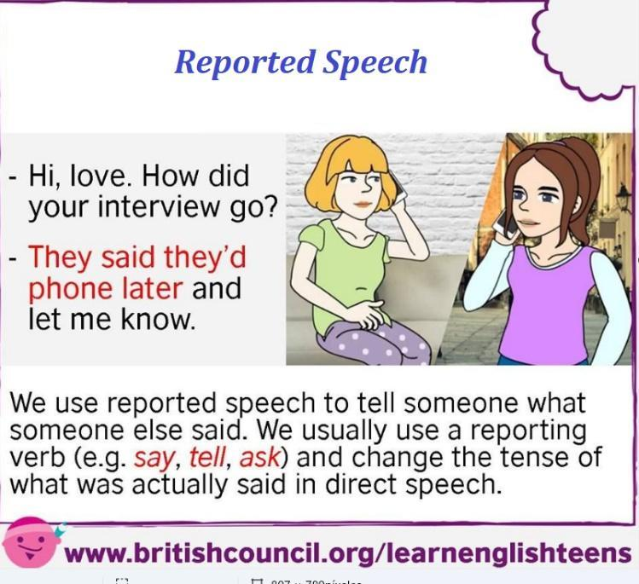

*Sometimes someone says something, for example “I'm working in a law firm”". And later, we're going to tell someone else what the first person said.*

*This is where the topic of how to change direct speech (“I'm working in a law firm”) into reported speech (Camila said she was working in a law firm) comes in, for which the most common verbs are “say”, “tell”, and “ask”. But these are not the only verbs to report what someone said, we can also use others, such as “promise”, “warn”, “advise”, and “recommend”.*

A veces, alguien dice algo, por ejemplo: “Estoy trabajando en una oficina de abogados”. Y más tarde, vamos a contarle a alguien más lo que dijo la primera persona.

Es aquí donde entra el tema de cómo cambiar el discurso directo (“Estoy trabajando en una oficina de abogados”) en discurso indirecto (Camila dijo que estaba trabajando en una oficina de abogados), siendo para esto los verbos más comunes “*say*”, “*tell*” y “*ask*”. Pero estos no son los únicos verbos para informar lo que alguien dijo, también podemos usar otros, como “*promise*”, “*warn*”, “*advise*” y “*recommend”.*

*The following dialogue will allow us to enter the theme. When we want to report what people say, we use reporting verbs. Different reporting verbs have different patterns. For example:*



*Reported speech is often used to convey what someone else said without directly quoting what was said. For this, most often, the tense of the sentence is changed. Reporting verbs such as “say”, “tell”, “ask”, and others are used to present the information. The first person's words are not enclosed in quotation marks.*

*And in some cases, but not always, the word "that" is used to connect the reporting verb to the reported information.*

El discurso indirecto suele usarse para transmitir lo que alguien más dijo sin citar directamente lo que se dijo. Para esto, la mayoría de las veces, se cambia el tiempo de la oración. Los verbos para reportar, como “*say*”, “*tell*”, “*ask*” y otros se utilizan para presentar la información. Las palabras de la primera persona no se presentan entre comillas, y en algunos casos, pero no siempre, la palabra "*that*" se usa para conectar el verbo para reportar con la información reportada.

*You must learn that in reported speech verb tenses change. That is, in direct speech or direct style, all verb tense expressions are in the present. But when the indirect style or reported speech is used, this verb changes to the past tense. Let's see the following example:*

Debe aprender que en el *reported speech* los tiempos verbales cambian, es decir, en el *direct speech,* o estilo directo, todas las expresiones de tiempos verbales están en presente. Pero cuando se utiliza el estilo indirecto, o *reported speech,* este verbo cambia a pasado. Veamos el siguiente ejemplo:



***Verb tense changes in reported speech* / Cambios de tiempo verbal en el estilo indirecto**

*It is necessary to adapt the personal pronouns according to the person to whom they refer and to whom they are speaking. The verb tense is also modified depending on its relationship with the current moment, which generally implies moving it to the past. Let's see the following examples:*

Es necesario adaptar los pronombres personales de acuerdo con la persona a la que se refieran y a la que se esté hablando. También se modifica el tiempo verbal en función de cuál sea su relación con el momento actual, lo que generalmente implica trasladarlo al pasado. Veamos los siguientes ejemplos:



*Below are some warnings to identify the correct use of "that":*

A continuación, se brindan algunas recomendaciones para identificar el uso correcto de *“that”:*

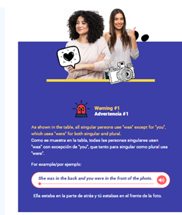

*You have to take into account the idea and intention of the information cited, since sometimes, when reporting it, a change of tense is not necessary.*

Se debe tener en cuenta la idea y la intención de la información citada, porque a veces, al reportarla, no es necesario un cambio de tiempo.







*In this example, checking the inventory is implied as a habitual action, which is repeated with some regularity. Therefore, you still need to retain the present tense of the verb.*

En este ejemplo, revisar el inventario se implica como una acción habitual, que se repite con cierta regularidad, por lo tanto, debe retener el tiempo presente del verbo.

***Other reporting verbs* / Otros verbos para reportar**

*Reporting verbs are verbs that we use to communicate ideas, actions, or intentions of people at a given moment. These verbs, as their name suggests, are reported speech verbs, exactly like the verbs say, tell or ask, which are so often used in reported speech in English. However, the peculiarity of most reporting verbs is that they not only communicate a message, but also an intention, feeling, idea, etc.*

*Nevertheless, more reporting verbs can be used, besides “say”, “tell”, and “ask”. Let's see some examples:*

Los *reporting verbs* son verbos que utilizamos para comunicar ideas, acciones o intenciones de la gente en un momento dado. Estos verbos, como su propio nombre indica, son verbos de estilo indirecto, exactamente igual que los verbos *say, tell* o *ask*, que tanto se utilizan en el estilo indirecto en inglés (*reported speech*). Sin embargo, la particularidad de la mayoría de los *reporting verbs* es que no solo comunican un mensaje, sino también una intención, sentimiento, idea, etc.

Sin embargo, se pueden usar más verbos informativos, además de “*say*”, “*tell*” y “*ask*”. Veamos algunos ejemplos:



*Some of these reporting verbs seem a bit more difficult to use than '“say”, “tell”, and “ask”, but it's just a matter of learning the verb patterns or structures.*

Algunos de estos verbos para reportar parecen un poco más difíciles de usar que '“*say*”, “*tell*” y “*ask*”, pero solo es cuestión de aprender los patrones o estructuras verbales.



*In the first place, it is necessary to adapt the personal pronouns according to the person to whom they refer and to whom they are speaking. The verb tense is also modified depending on its relationship with the current moment, which generally implies moving it to the past (for example, from the simple present to the simple past), and naturally, in reported speech an introduction is added (“He said that…”, “He asked if…”) to present what that person commented.*

*So, how does the verb change in reported speech? Let's see how these structures are applied in reported speech sentences.*

En primer lugar, es necesario adaptar los pronombres personales de acuerdo con la persona a la que se refieran y a la que se esté hablando. También se modifica el tiempo verbal en función de cuál sea su relación con el momento actual, lo que generalmente implica trasladarlo al pasado (por ejemplo, del presente simple al pasado simple), y naturalmente, en el estilo indirecto se añade una introducción (“Dijo que…”, “Preguntó si…”) para presentar lo que esa persona comentó.

Entonces, ¿cómo cambia el verbo en el *reported speech*? Vamos a ver cómo se aplican estas estructuras en oraciones de discurso indirecto.



*Now it's your turn to use the reporting verbs. Complete the following dialogue.*

Ahora es su turno de usar los verbos para reportar. Complete el siguiente diálogo.



*Now let's see this storyboard where Luisa reports to Ana what the boss said at the last meeting.*

Y veamos este guion gráfico en el que **Luisa** le reporta a **Ana** lo que el jefe dijo en la última reunión.



1. ***Modal verbs* (verbos modales)**

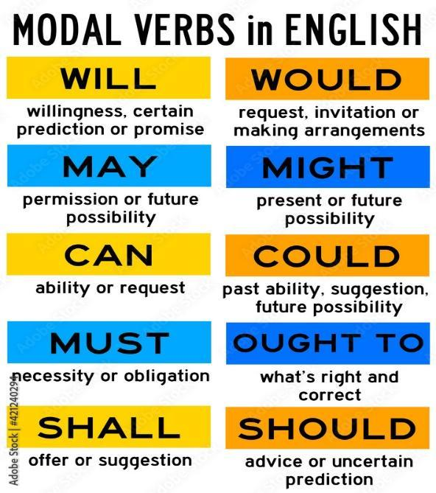

*Modal verbs are auxiliary verbs. This means that they don’t conjugate with the grammatical persons, so: they don’t have an infinitive, gerund, or participle.*

*A modal verb can express ability, need, condition or "modality" (yes, complex ideas!), hence its meaning depends on the context of the sentence and the verbs with which they are conjugated. The most used modal verbs in English are: can, could, may, might, will, would, must, shall, should, and ought to.*

*When we use the reported speech we want to relay what someone else has previously said, but we don't use the exact words because we focus more on the idea of ​​the message rather than the exact words. And just like verb tenses do, some modals, in reported speech, also shift back in time.*

Los modal verbs son verbos auxiliares, esto quiere decir que no se conjugan con las personas gramaticales, por lo que no tienen infinitivo, gerundio o participio.

Un *modal verb* puede expresar habilidad, necesidad, condición o "modalidad" (sí, ¡ideas complejas!), de ahí que su significado dependa del contexto de la oración y de los verbos con los que se conjuga. Los *modal verbs* más usados en inglés son: *can, could, may, might, will, would, must, shall, should* y *ought to.*

Cuando usamos el discurso indirecto, queremos retransmitir lo que dijo previamente otra persona, pero no usamos las palabras exactas, porque nos enfocamos más en la idea del mensaje que en las palabras exactas. Y al igual que los tiempos verbales, algunos modales, en el discurso indirecto, también retroceden en el tiempo.

*Next, we are invited to listen to the following dialogue between two characters using some modal verbs.*

A continuación, se invita a escuchar el siguiente diálogo entre dos personajes utilizando algunos verbos modales.



***Reported modal verbs* / Verbos modales reportados**

*We use modal verbs before a main verb to give it an extra meaning of ability, possibility, certainty, permission, requirements, suggestions, and advice. And when used in reported speech, there are some modal verbs that change tense.*

Usamos los verbos modales antes de un verbo principal para darle un sentido de capacidad, posibilidad, certeza, permiso, requisitos, sugerencias y consejos. Y cuando se usan en el discurso indirecto, hay algunos verbos modales que cambian de tiempo.

*Let's see some examples of direct speech:*



*Let's see some examples of reported speech:*



*"****Have to****" is a semi-modal verb that is used very frequently in English to express general obligations and less forceful than those expressed by "****must****". "Have to" is considered to be semi-modal because it does not strictly follow the rules for modal verbs.*

"***Have to***" es un verbo semi-modal que se usa muy frecuentemente en inglés para expresar obligaciones generales y menos contundentes que las que expresa "***must****"*. Se considera que "***have to***" es un **semi-modal** porque no sigue rigurosamente las reglas de los verbos modales.

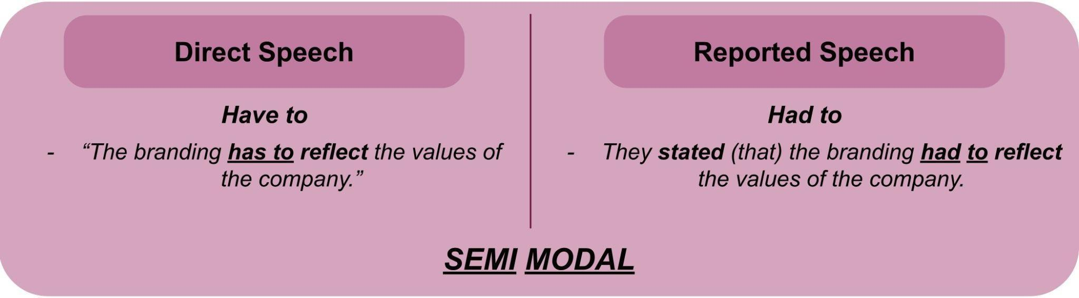

***Modals that don’t change when reported* / Modales que no cambian cuando se reportan**

*Let's remember that some modal verbs change tense when they are reported, but not all of them.*

Recordemos que algunos verbos modales cambian de tiempo cuando se reportan, pero no todos ellos.

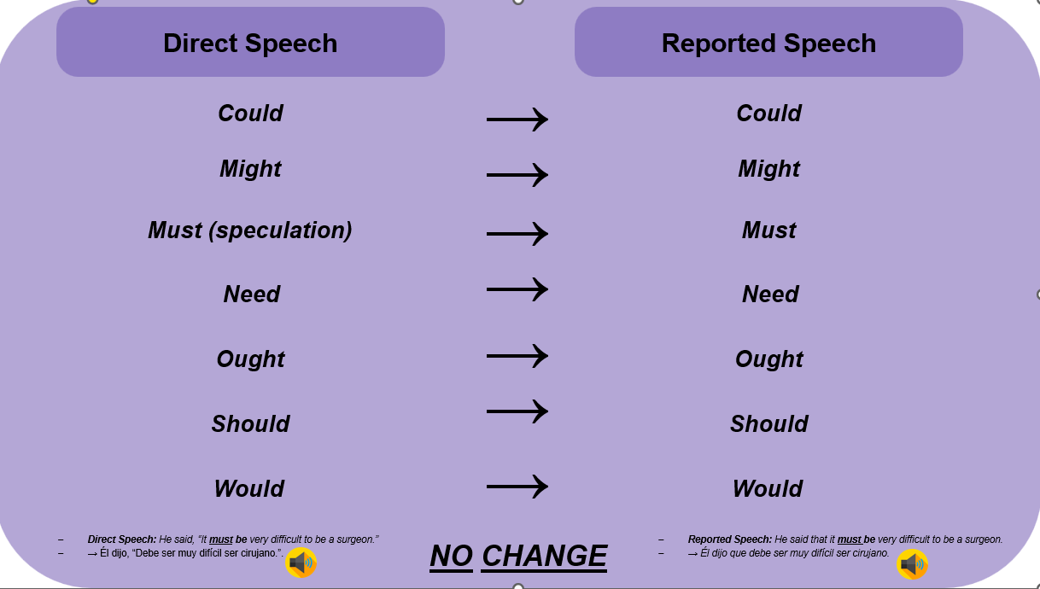

*According to formal grammar rules, certain modals should definitely change, though in everyday conversation many native speakers do not change the modals.*

Según las reglas de la gramática formal, ciertos modales definitivamente deberían cambiar, aunque en la conversación diaria muchos hablantes nativos no cambian los modales.

*Let's practice a little reporting modal verbs. Complete the following dialogue.*

Practiquemos un poco reportar verbos modales. Complete el siguiente diálogo.



1. ***Blending sounds like a native* (Ligando sonidos como un nativo)**



*First of all, you have to understand that reading in English is very different from speaking in English; and that even speaking English naturally is very different from speaking English slowly.*

*In English, words interact with each other, modifying each other. We reduce the words when we speak, we contract them, we mix them, we modify them. That is connected speech: it is a spoken language, fluid and continuous, like that of an everyday conversation; and it is called connected speech because the words are linked to each other. You are invited to explore the video below:*

Antes que nada, se debe entender que leer en inglés es muy diferente a hablar en inglés, y que incluso hablar inglés naturalmente es muy diferente de hablar inglés lentamente.

En inglés, las palabras interactúan entre sí, modificándose entre ellas mismas. Reducimos las palabras cuando hablamos, las contraemos, las mezclamos, las modificamos. Eso es el habla conectada: un lenguaje hablado, fluido y continuo, como el de una conversación cotidiana, y se llama discurso conectado porque las palabras están enlazadas entre sí. Se le invita a explorar el video que se presenta a continuación:



*Let's see how a connected speech is used in order to be able to interact in a dialogue using the reduction of words when speaking in an everyday conversation. Let's see an example:*

Veamos cómo se utiliza un discurso conectado con el fin de poder interactuar en un diálogo usando la reducción de palabras al hablar en una conversación cotidiana. Observe el siguiente ejemplo:



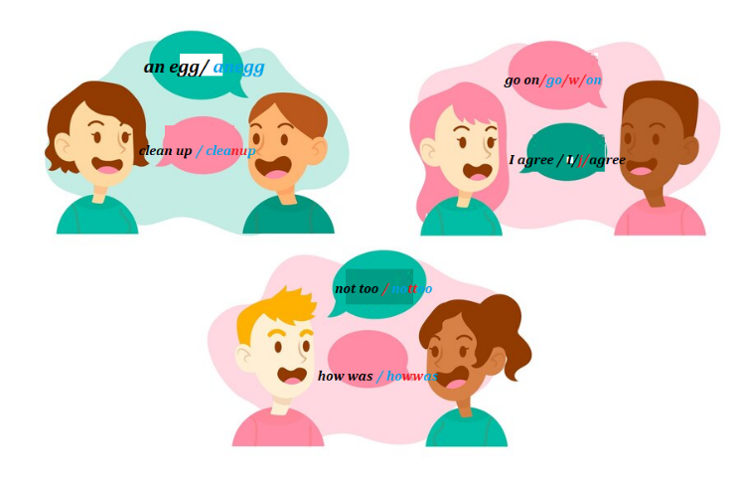

*Speech is a continuous stream of sounds, and these sounds have no clear boundaries between them. It is for this reason that the following aspects of connected speech explain to us to some extent why written English is so different and easier to understand than spoken English.*

El habla es un flujo continuo de sonidos, y estos sonidos no tienen límites claros entre ellos. Es por este motivo que los siguientes aspectos del discurso conectado nos explican, en cierta medida, por qué el inglés escrito es tan diferente y más sencillo de entender que el inglés hablado.

*There are many different aspects and forms of connected speech. Sometimes, sounds are added, or omitted, or changed, or lengthened in different ways. It is actually a big subject, and we could spend a long time talking about the several subtopics in it!*

*In this lesson, you’ll learn a bit about three different ways sounds are linked in the connected speech: catenation, intrusion, and gemination. Let’s see some examples:*

Hay muchos aspectos y formas diferentes de discurso conectado. A veces, los sonidos se agregan, se omiten, se cambian o se alargan de diferentes maneras. En realidad, es un gran tema, ¡y podríamos pasar mucho tiempo hablando de los varios subtemas que contiene!

En esta lección, aprenderá un poco sobre tres formas diferentes en que los sonidos se vinculan en el habla conectada: concatenación, intrusión y geminación. Veamos algunos ejemplos:



*Now let's test how much you learned about connected speech and how to blend sounds and words. Listen to the following dialogue*  *and take it to practice.*

Ahora, probemos cuánto aprendió sobre el discurso conectado y cómo combinar sonidos y palabras. Escuche el siguiente diálogo y llévelo a la práctica.



1. **SÍNTESIS**

*Up to this point, we have been able to understand everything that has to do with how to report or retransmit information in the different grammatical tenses or with different modal verbs, and how they change from direct speech to indirect speech (or “reported speech”, which is the information already reported), and the different verbs that we can use to present this information that someone else said before. And we have also been able to understand different aspects of pronunciation that explain why English when spoken naturally can be difficult to understand or pronounce. For this reason, you are invited to see the following conceptual scheme that summarizes these topics:*

Hasta este punto, hemos podido comprender todo lo que tiene que ver con cómo reportar o retransmitir información en los diferentes tiempos gramaticales o con diferentes verbos modales, y cómo cambian del discurso directo al discurso indirecto (que es la información ya reportada), y los diferentes verbos que podemos usar para presentar esta información que alguien más dijo antes. Y también hemos podido comprender diferentes aspectos de la pronunciación que nos explican por qué el inglés cuando se habla de forma natural puede ser difícil de comprender o de pronunciar. Por ello, se invita a que aprecie el siguiente esquema conceptual que resume estos temas:

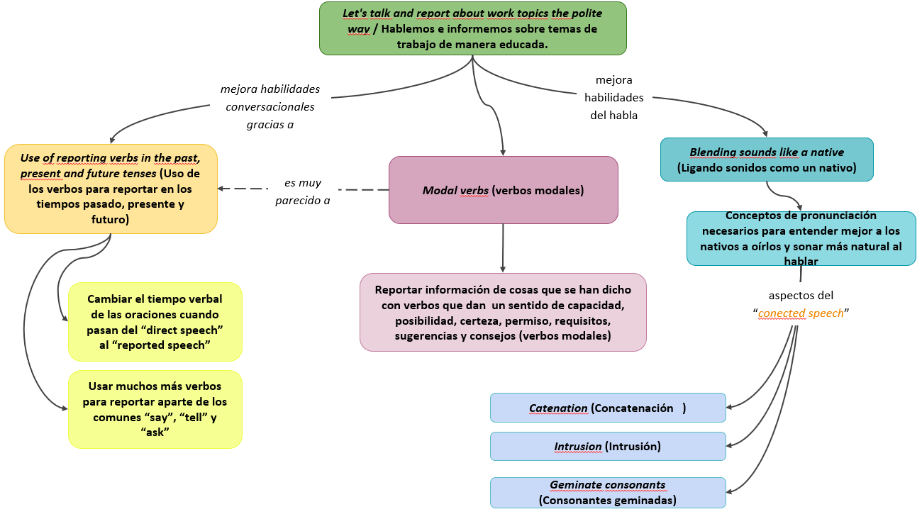

1. **ACTIVIDADES DIDÁCTICAS**

| DESCRIPCIÓN DE ACTIVIDAD DIDÁCTICA | |
| --- | --- |
| Nombre de la Actividad | *Let's talk and report about work topics the polite way* / Hablemos e informemos sobre temas de trabajo de manera educada |
| Objetivo de la actividad | Reforzar conocimientos acerca de cómo reportar información tomando en cuenta diferentes verbos para reportar, cómo cambian los tiempos verbales y los verbos modales del discurso directo al discurso reportado, y aspectos de la pronunciación en las interacciones cotidianas y naturales. |
| Tipo de actividad sugerida |  |
| Archivo de la actividad  (Anexo donde se describe la actividad propuesta) | *Formatos_DI/* *DI_CF01_Actividad_didáctica_Final* |

1. **MATERIAL COMPLEMENTARIO**

| Tema | Referencia APA del Material | Tipo de material  (Video, capítulo de libro, artículo, otro) | Enlace del Recurso o  Archivo del documento o material |
| --- | --- | --- | --- |
| *Use of reporting verbs in the past, present and future tenses* (Uso de los verbos para reportar en los tiempos pasado, presente y futuro) | BBC Learning English. (2021). *Live English Class - Reporting Verbs* [Video]*.* YouTube. <https://www.youtube.com/watch?v=zIJeDh3e6G0> | Video | <https://www.youtube.com/watch?v=zIJeDh3e6G0> |
| *Blending sounds like a native* (Ligando sonidos como un nativo) | BBC Learning English. (2017). *Pronunciation: Consonant - vowel linking* [Video]*.* YouTube. <https://www.youtube.com/watch?v=mV_CEIroJs8> | Video | <https://www.youtube.com/watch?v=mV_CEIroJs8> |
| *Blending sounds like a native* (Ligando sonidos como un nativo) | BBC Learning English. (2020a). *Mini English Lessons: Connected Speech (part 1)* [Video]*.* YouTube. <https://www.youtube.com/watch?v=N2Au0UdymCU> | Video | <https://www.youtube.com/watch?v=N2Au0UdymCU> |
| *Blending sounds like a native* (Ligando sonidos como un nativo) | BBC Learning English. (2020b). *Mini English Lessons: Connected Speech (part 2)* [Video]*.* YouTube. <https://www.youtube.com/watch?v=uzlIcTJyJ1s> | Video | <https://www.youtube.com/watch?v=uzlIcTJyJ1s> |

1. **GLOSARIO**

| TÉRMINO | SIGNIFICADO |
| --- | --- |
| *Blending sounds /* Sonidos combinados: | mezclar sonidos fonéticos, bien sea para formar una palabra a la hora de aprender a leerla, o mezclar el último sonido de una palabra con el primero de la palabra siguiente para “conectar el discurso”, de la misma forma que lo hacen los hablantes nativos cuando hablan con naturalidad en sus conversaciones cotidianas. |
| *Modal verbs* / Verbos modales: | verbos que le dan a la oración un sentido extra de capacidad, posibilidad, certeza, permiso, requisitos, sugerencias y consejos. Se usan en conjunto con otros verbos principales (no modales), que son los que nos dicen cuál es la acción principal que se realiza. |
| *Reporting verbs /* Verbos para reportar: | verbos usados para presentar la información (que alguien más ya dijo) que se va a reportar o retransmitir. Por ejemplo “*say*” (decir), “*tell*” (contar), “*ask*” (preguntar), “*explain*” (explicar), “*comment*” (comentar), etc. |
| *Verb tenses* / Tiempos verbales: | indican cuándo ocurrió la acción o condición del verbo. |

1. **REFERENCIAS BIBLIOGRÁFICAS**

BBC. (s. f.-a). *Unit 14: Towards Advanced. Grammar, news, vocabulary and pronunciation.* Learning English. <https://www.bbc.co.uk/learningenglish/course/towards-advanced/unit-14/session-5#:~:text=Catenation%20%2D%20linking%20sounds%20together,had%20to%20give%20up%20jogging>.

BBC. (s. f.-b). *Learning English. 'Must', 'need' and 'used to' in reported speech.* BBC World Service. <https://www.bbc.co.uk/worldservice/learningenglish/youmeus/learnit/learnitv3.shtml#:~:text=must%2C%20ought%20to%2C%20used%20to,exists%20only%20in%20the%20negative>.

British Council. (s. f.). *Reported speech 3 – reporting verbs.* British Council. <https://learnenglish.britishcouncil.org/es/grammar/b1-b2-grammar/reported-speech-3-reporting-verbs>

New Castle University. (s. f.). *Reporting Verbs. Explore different ways of referring to literature and foregrounding your voice.* Academic Skills Kit. <https://www.ncl.ac.uk/academic-skills-kit/writing/academic-writing/reporting-verbs/>

Steele, V. (s. f.). *Connected speech 2.* British Council TeachingEnglish. <https://www.teachingenglish.org.uk/article/connected-speech-2>

1. **CONTROL DEL DOCUMENTO**

|  | **Nombre** | **Cargo** | **Dependencia** | **Fecha** |
| --- | --- | --- | --- | --- |
| **Autor(es)** | Michelle Manuela Pérez Hernández | Experto temático | CENIGRAF - Centro para la industria de la Comunicación Gráfica, Regional Distrito Capital | Octubre de 2022 |
| Gloria Lida Alzate Suárez | Diseñadora Instruccional | Regional Distrito Capital - Centro de Gestión Industrial. | Octubre de 2022 |
| Ana Catalina Córdoba Sus | Asesora Metodológica | Regional Distrito Capital – Centro de Diseño y Metrología. | Octubre de 2022 |
| Rafael Neftalí Lizcano Reyes | Responsable Equipo de Desarrollo Curricular | Regional Santander - Centro Industrial del Diseño y la Manufactura. | Octubre de 2022 |
| Darío González | Corrector de Estilo | Regional Distrito Capital – Centro de Diseño y Metrología. | Octubre de 2022 |

1. **CONTROL DE CAMBIOS**

**(Diligenciar únicamente si realiza ajustes a la Unidad Temática)**

|  | Nombre | Cargo | Dependencia | Fecha | Razón del cambio |
| --- | --- | --- | --- | --- | --- |
| Autor(es) |  |  |  |  |  |

**Nota:**Para la propuesta instruccional se deben tener en cuenta las métricas desarrolladas en el equipo:

<https://drive.google.com/drive/u/1/folders/1UiJvaklSCICR4BaQ7ga_q04JFa53h_u_>